**Simulateur de course**

**TP1 SSI**

**Document professeur**

**Centre d'intérêt N° 1 :**

Analyser

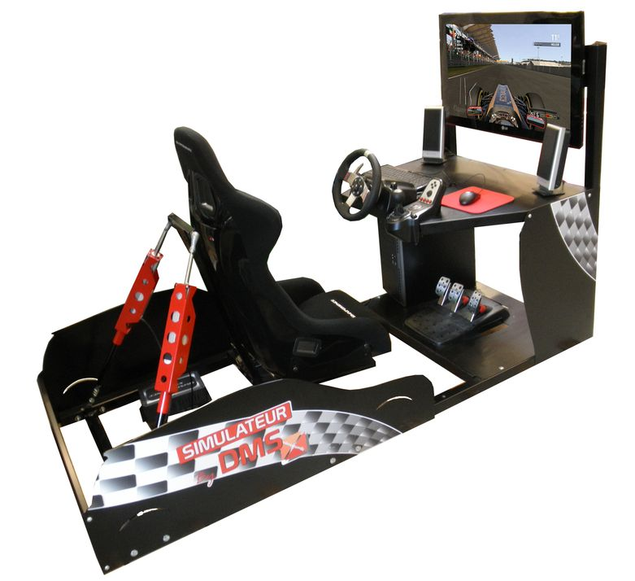

**Constitution de l’îlot**

Le simulateur de course

Trois postes informatiques communiquant avec le simulateur de course

Vous trouverez dans ce document Professeur :

La fiche étudiant ;

Le déroulement des activités ;

La fiche de formalisation ;

Le document réponses ;

Un corrige partiel.

**FICHE ETUDIANT**

* 1. **La problématique posée à l'équipe**

La fonction du simulateur de course est de restituer le plus fidèlement possible les sensations de conduite. L’objectif de l’activité proposée est de découvrir la structure du simulateur qui permet de répondre à cette fonction.

* 1. **La description des activités pendant la séance**

Trois groupes de deux travailleront sur le même système. Le TP est organisé en trois parties qui peuvent être traitées dans n'importe quel ordre. Chaque groupe traitera les 3 parties.

Le groupe 1 commencera par la partie A puis enchaînera les parties B et C. Le groupe 2 traitera les parties dans l'ordre B, C puis A. Le groupe 3 commencera par la partie C puis A et B.

Toutes les informations dont vous avez besoin sont données au fur et à mesure dans l'énoncé ou dans le dossier technique accessible depuis le logiciel ClientSimulateur.

**Partie A**

Exploiter les programmes utilisés pour faire fonctionner le simulateur

**Partie B**

**Analyser une course et mesurer les écarts entre le système réel et le simulateur**

**Mettre en œuvre le simulateur**

**Partie C**

**Analyser la structure du simulateur**

Mettre en évidence les sensations de conduite reproduites

Repérer l’instrumentation

Faire une mesure

Analyser la mesure

* Repérer les éléments participant à la fonction principale
* Proposer un diagramme des chaînes d’énergie et d’informations

**Chaque groupe doit rendre :**

Le document réponse constitué des éléments essentiels analysés durant le tp.

* 1. **Les prérequis**
* **Représentation** des chaînes fonctionnelles d’un système

**DEROULEMENT DES ACTIVITES**

**Problème posé à l'équipe**

Un simulateur est un dispositif physique et/ou informatique dont la fonction est de reproduire le plus ﬁdèlement possible le comportement entrée-sortie d'un système de référence (réel). Pour une simulation de conduite, il est nécessaire de disposer d’un logiciel traduisant virtuellement le système réel (jeu vidéo dans notre cas) et d’une architecture matérielle utilisant ce logiciel pour rendre compte des phénomènes sensoriels.

Nous allons à travers différentes études découvrir la structure d’un simulateur selon la démarche de l’ingénieur() en ne considérant que le domaine réel et le domaine du laboratoire.

Domaine du réel

Système en situation

*Performances réelles*

*en utilisation*

**Prévoir**

Banc d'essai

*Performances*

*mesurées*

Domaine du laboratoire

Modèles

Domaine de la simulation

*Performances*

*simulées*

**Vérifier**

**Valider**

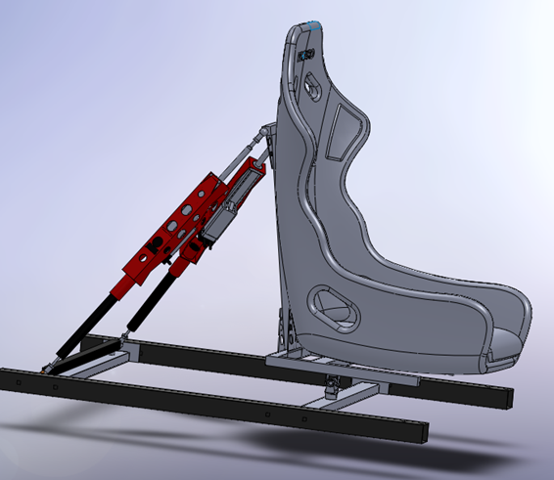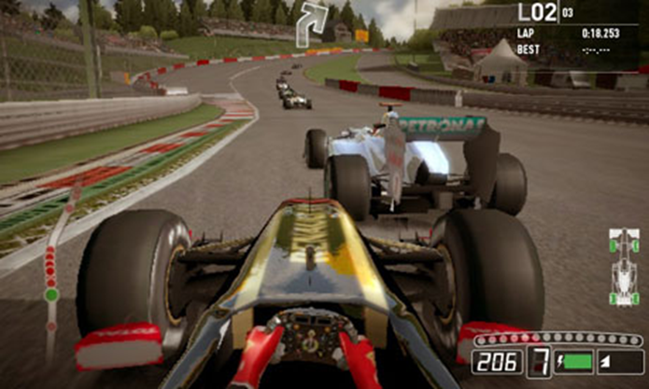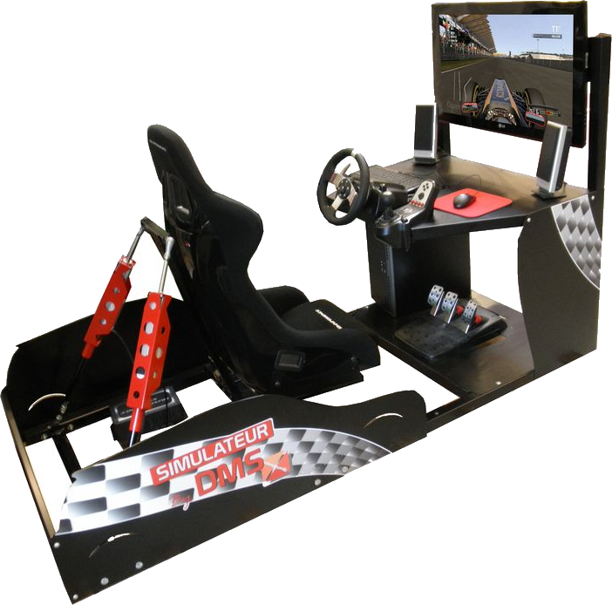

*fig. 2 : La démarche de l'ingénieur*

### Partie A (40 minutes)

*Objectif Mettre en œuvre le simulateur et déterminer les moyens utilisés pour restituer les sensations de conduite*

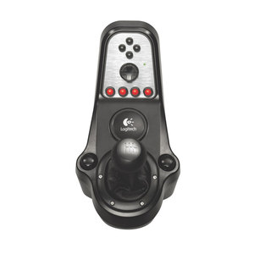

Start

Validation

Retour arrière

***Les réponses sont à fournir sur le document réponses.***

Avant de lancer le logiciel du simulateur, lancer le logiciel ServeurSimulateur qui permettra de faire des acquisitions en parallèle du jeu. Vérifier qu’un icône  apparaît bien au bout de 15 s dans la barre des tâches. Vous pouvez pendant l’initialisation continuer la suite.

Lancer le programme SimCommander sur le poste du simulateur. Une prise d’origine des vérins se fait automatiquement. Choisir le jeu F12011 et double-cliquer sur celui-ci (5 actions doivent être cochées dans la fenêtre de lancement).

Lorsqu’il est demandé d’appuyer sur Start, utiliser le troisième bouton rouge en partant de la gauche du levier de vitesse pour que le volant soit automatiquement reconnu. Ne pas se connecter au compte live, puis valider les différents menus avec le bouton noir inférieur du levier de vitesse. Valider les différents menus (avec le bouton Validation) et choisir le mode Challenge. Sélectionner le premier véhicule et le circuit MontMelo. Dans le menu Options Ingénieur appuyer sur le bouton Start pour accéder aux Options. Choisir aucune assistance au freinage mais laisser le passage de vitesse automatique (en mode séquentiel il faut passer les vitesses par les palettes sous le volant, ce qui nécessite un peu d’entraînement). Sortir du menu et appuyer sur Aller sur le circuit. Le siège doit bouger.

Faire un tour pour se familiariser avec la conduite. Repérer une zone en ligne droite.

***Q 1 :*** Par quels moyens sont restituées les sensations de conduite ? Donner au moins 3 solutions.

Dans le domaine du transport (aéronautique, maritime, ferroviaire, routier), on définit trois mouvements de rotation autour d’axes particuliers comme indiqué sur la figure ci-contre.

***Q 2 :*** Quels sont les mouvements (roulis, tangage, lacet) reproduits par le simulateur ?

Repérer sur le circuit une zone en ligne droite suivie d’un virage peu serré et d’une nouvelle ligne droite. Vous positionner au début de cette zone et accélérer au maximum en restant le plus droit possible puis prendre le virage à grande vitesse et freiner le plus fort possible dans la deuxième ligne droite. Revenir en arrière si nécessaire pour arriver à obtenir une conduite « parfaite ».

Depuis un poste informatique connecté au simulateur, lancer le logiciel ClientSimulateur. Vérifier que le simulateur est bien connecté (message d’information dans le logiciel), sinon consulter le dossier technique (bouton aide) pour connaître la manière de relier informatiquement le simulateur et le logiciel.

Choisir le menu Acquisitions et définir une durée de 30s. Se préparer à réaliser la manipulation précédente. Lancer la mesure  et rouler !

Observer les évolutions de l’angle de roulis et de tangage au cours de la course ainsi que DATA3 et DATA4 correspondant aux les accélérations du véhicule selon y et x.

***Q 3 :*** Quelle relation simple a-t-on entre les angles de roulis / tangage et l’accélération du véhicule ? En déduire la manière dont doivent être pilotés les vérins du simulateur pour restituer des sensations d’accélération.

### Partie B

*Objectif : Analyser une course et les écarts entre les sensations fournies par le simulateur et le jeu*

Les jeux vidéos sont de plus en plus réalistes et fournissent un grand nombre d’informations sur le véhicule, sur la conduite, etc…

Les informations issues d’une course ont été enregistrées et sont visualisables dans le logiciel ClientSimulateur. Vous ferez cette course dans la partie A. Elle correspond à une accélération en ligne droite, un freinage puis virage à droite et une nouvelle accélération.

La prise en main du logiciel est simple. Il suffit de se rendre dans le menu Analyse puis Ouvrir  le fichier « Mesure_course_reference », le sélectionner dans le premier menu déroulant puis choisir l’abscisse Temps et les ordonnées souhaitées et tracer avec le bouton . Se référer à l’aide intégrée au logiciel si nécessaire pour plus d’information.

• DATA1 correspond à la vitesse du véhicule en m/s.

• DATA2 correspond au régime moteur en dizaines de tours par minutes.

• DATA3 correspond à l’accélération longitudinale en 10 m/s2 ou en G (dans le sens d’avancement du véhicule)

• DATA4 correspond à l’accélération latérale en 10 m/s2 ou en G (dans le sens perpendiculaire à la direction d’avancement).

***Q 4 :*** Tracer DATA1 et relever la vitesse maximale du véhicule, la donner en km/h. Vérifier l’écart entre les performances données par le jeu et les performances d’accélération des véhicules de F1 qui mettent 4.5 s en moyenne pour passer de 0 à 200 km/h.

***Q 5 :*** Tracer DATA3 et DATA4 en fonction du temps. Justifier les signes des accélérations longitudinale (dans le sens d’avance) et latérale dans plusieurs zones du circuit.

***Q 6 :*** Expliquer sur les zones à accélération constante à quoi correspondent les retours à zéro de l’accélération longitudinale.

Le principe de simulation est simple : le jeu fournit des informations en temps réel à un logiciel qui pilote le simulateur de manière à obtenir des accélérations linéaires ou angulaires le plus fidèlement possible à ce que délivre le jeu.

***Q 7 :*** Repérer sur le simulateur la solution utilisée pour mesurer les angles du siège ainsi que les accélérations et vitesses angulaires. On parle de centrale inertielle.

***Q 8 :*** Tracer l’accélération longitudinale donnée par le jeu et l’accélération longitudinale (tangage) mesurée par la centrale inertielle. Relever les valeurs maximales de ces accélérations. Conclure sur l’écart entre le simulateur et le jeu.

### Partie C

*Objectif : Analyser la structure du simulateur*

***Le document réponse est à remplir et rendre à la fin de la séance.***

Les parties précédentes ont montré la nécessité de piloter le simulateur correctement en fonction des informations données par le jeu vidéo. La découverte précise de l'architecture du système et l'organisation des constituants est nécessaire pour pouvoir élaborer un modèle de commande du simulateur.

Le simulateur est constitué des éléments suivants :

* L’ordinateur composé entre autre d’un jeu vidéo et du logiciel SimCommander
* Différents périphériques pour interagir avec le joueur : écran, hauts-parleurs, volant, pédalier, levier de vitesses
* Une structure articulée constituée d’une base fixe (bâti), de deux vérins asservis et d’un siège. Un boitier (SX3000 ou SX4000) permet de relier l’ordinateur aux vérins.

*Q 9 :* En vous aidant de la description de l'architecture du système dans le dossier technique (Aide du logiciel ClientSimulateur), repérer les constituants sur le simulateur et compléter les photos du document réponse.

*Q 10 :* Proposer un diagramme décrivant les chaînes d’information et d’énergie du simulateur en utilisant les éléments repérés sur les photos.

*Q 11 :* Repérer et nommer les capteurs qui ont été ajoutés sur le simulateur de course pour réaliser la mesure de l’allongement des vérins et des forces exercés par les vérins.

**DOSSIER REPONSES (doc. Etudiant)**

Réponse :

**

**Corrigé partiel**

Q1 : Les sensations de conduite sont reproduites :

* grâce aux images qui défilent en fonction de la vitesse (restitution visuelle),
* grâce aux enceintes qui restitue l’environnement sonore,
* grâce aux vérins qui restituent les sensations d’accélérations/freinage, de mouvement.

Q2 : Les mouvements reproduits par le simulateur sont le roulis et le tangage qui sont obtenus par 2 vérins.

Q3 : L’angle de tangage (roulis) est directement proportionnel à l’accélération longitudinale (transversale). Ainsi pour restituer les sensations d’accélération, on fait sortir les tiges des vérins de manière à obtenir des angles de tangage et roulis précis (d’où la nécessité de connaître les relations entrée-sortie du simulateur)

**METTRE UNE CAPTURE D’ECRAN**

Q4 : On mesure une vitesse maximale de 85 m/s ce qui correspond environ à 300 km/h. Pour passer de 0 à 200 km/h soit 56 m/s, il faut environ 4.7 s ce qui est cohérent avec la durée de 4.5 s des voitures réelles.

Q5 : **METTRE UNE CAPTURE D’ECRAN**

On observe dans une zone en ligne droite des accélérations longitudinales positives car on accélère. Juste avant le virage, l’accélération devient négative car on freine (cf. pourcentage de freinage correspondant) et l’accélération latérale devient différente de 0 ensuite car on tourne à droite. On constate que pour un virage à droite l’accélération latérale est positive ce qui correspond à être projeté vers l’extérieur du virage.

Q6 : Les irrégularités constatées sur les courbes où l’accélération longitudinale revient à 0 correspondent aux passages de vitesse. Ceci est confirmé par les changements de rapport observés (courbe DATA2 par exemple).

Q7 : Pour mesurer les angles et accélérations / vitesses angulaires du siège, il est nécessaire de disposer d’un capteur positionné sur le siège. Le seul constituant possédant des fils posé sur le siège est le boitier gris qui est contient donc la centrale inertielle.

**Mettre courbe Simulateur avec comparaison des accélérations jeu et mesurées**

Q8 : On constate que les accélérations ressenties ont globalement la même allure que celles émises par le jeu cependant les niveaux sont très différents (d’un facteur d’au moins 10). On ne peut donc pas avec ce simulateur restituer les vraies accélérations ressenties réellement.

Les irrégularités n’apparaissent pas sur la courbe émise par le jeu, ce qui laisse supposer un pilotage des vérins trop sensible aux petites variations d’accélérations émises par le jeu.

Q9 :



Vérins asservis

Siège

Volant

Ecran

Pédalier

Haut-parleur

Levier

Bâti

Boitier SX3000

Q10 : Proposition de chaîne d’énergie et d’informations



Q11 : On observe des potentiomètres linéaires pour mesurer l’allongement des vérins et des capteurs de forces dans l’axe des vérins.